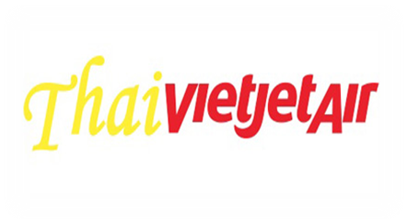
ไฮฟอง ฮาลอง นิงห์บินห์ 3 วัน

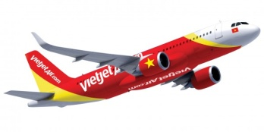
โดยสายการบิน ไทยเวียดเจ็ท

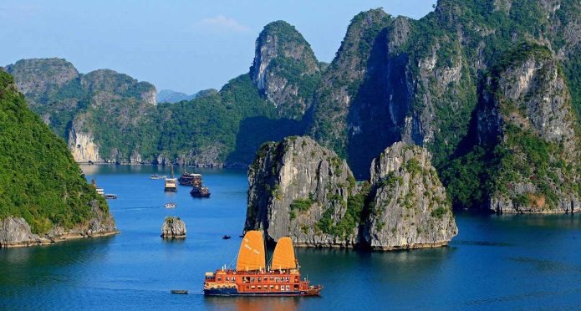
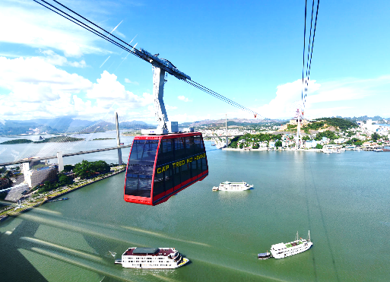
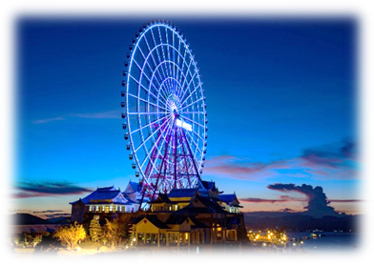

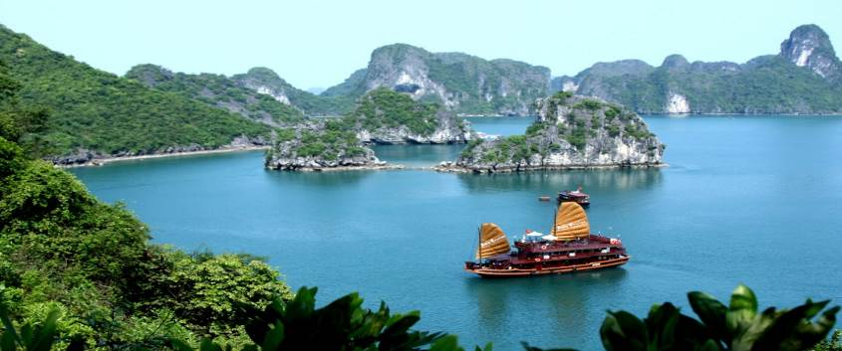

ไฮไลท์...นั่งกระเช้าข้ามทะเล QUEEN CABLE CAR 2 ชั้น ที่ใหญ่ที่สุดในโลก
ไฮไลท์...นั่งชิงช้า SUN WHEEL ชมทิวทัศน์ที่สวยง ามของอ่าวฮาลองเบย์
ไฮไลท์...ล่องอ่าวฮาลองเบย์ 1 ใน 7 สิ่งมหัศจรรย์ของโลกทางธรรมชาติ
ไฮไลท์...นิงบิงห์ ฮาลองบก มรดกโลกทางวัฒนธรรมและธรรมชาติ
ไฮไลท์...อาหารทะเลซีฟู๊ดสดๆบนเรือ + ไวน์แดงแห่งเมืองดาลัด


วันแรก สุวรรณภูมิ – ไฮฟอง – ฮาลองเบย์ – ช้อปปิ้งตลาดไนท์พลาซ่า
13.00 น. คณะพร้อมกันที่ สนามบินสุวรรณภูมิ กรุงเทพฯ อาคารผู้โดยสาร ชั้น 4 ประตู 4 เคาน์เตอร์ G
เคาน์เตอร์สายการบิน ไทยเวียดเจ็ทแอร์ (VZ)เจ้าหน้าที่ของบริษัทฯ คอยอำนวยความสะดวกแก่ท่าน
15.20 น. เหิรฟ้าสู่ กรุงไฮฟอง โดยสายการบินไทยเวียดเจ็ท (VZ) เที่ยวบินที่ VZ920
17.10 น. เดินทางถึงสนามบินเมืองไฮฟอง หลังจากผ่านการตรวจคนเข้าเมืองแล้ว นำท่านออกเดินสู่ฮาลอง ดินแดนแห่งมังกรหลับไหล ตั้งอยู่ในจังหวัดกว่างนิงห์ (ประมาณ 2 ชม)
ค่ำ รับประทานอาหาร ณ ภัตตาคาร(มื้อที่ 1)
หลังรับประทานอาหาร นำท่าน ช้อบปิ้งตลาดไนท์พลาซ่า เมืองฮาลอง พบกับสินค้าของฝาก ของที่ระลึก ที่รวบรวมไว้มากกว่า 100 ร้านค้า
เข้าพักที่ KENNY HOTEL / NEW STAR HOTEL หรือเทียบเท่าระดับ 3 ดาว
วันที่สอง นั่งกระเช้า QUEEN CABLE CAR – สวนสนุก SUN WORLD HALONG PARK – นั่งชิงช้าสวรรค์
SUNWHEEL – ล่องอ่าวฮาลองเบย์ – ถ้ำนางฟ้า – นิงบิงห์
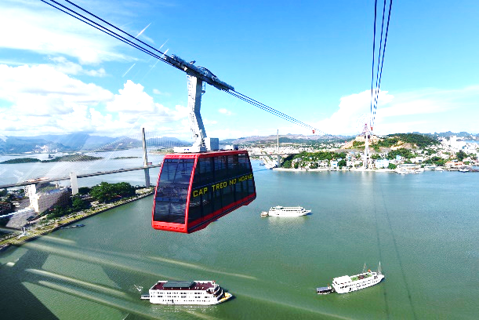
เช้า รับประทานอาหารเช้า ณ โรงแรมที่พัก(มื้อที่ 2)
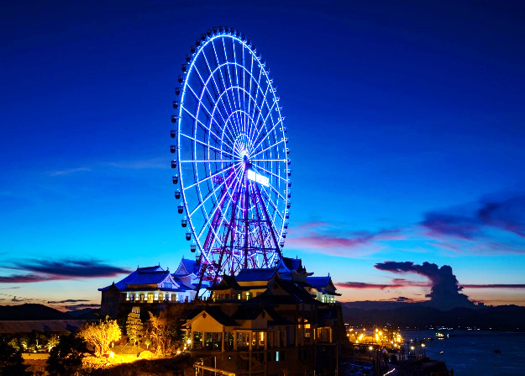
นำทุกท่านนั่งกระเช้า 2 ชั้นข้ามทะเลที่ใหญ่ที่สุดในโลก ชมทิวทัศน์ที่แสนสวยงามของอ่าวฮาลองเบย์ ข้ามฝั่งสู่เกาะอีกฝากฝั่งหนึ่งเพื่อให้ทุกท่านได้เปลี่ยนบรรยากาศการชมทิวทัศน์ความสวยงามของอาวฮาลองเบย์โดยการนั่งชิงช้าสวรรค์ ซึ่งเป็นอีกหนึ่งประสบการณ์ดีๆของการเก็บภาพความประทับใจจากมุมสูง จนได้เวลาอันสมควรเดินทางสู่ท่าเรือ เพื่อนำท่า นชื่นชมมรดกโลก อ่าวฮาลองเบย์ ที่ได้รับการยกย่องจากองค์การยูเนสโก้ ถึง 2 ครั้งด้วยกัน ในด้านธรรมชาติ และล่าสุดคือ ด้านธรณีวิทยา ล่องเรือชมเกาะน้อยใหญ่กว่า 2 พันกว่าเกาะ ที่สลับซับซ้อนราว กับภาพวาด 3 มิติ และชม ถ้ำนางฟ้า ที่มีหินงอกหินย้อยที่สวยงาม
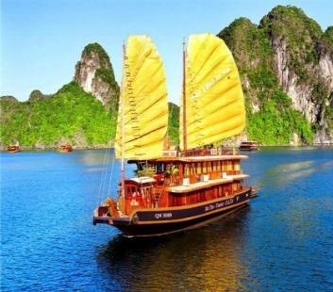
ในรูปร่างที่แปลกตาทำให้ผู้ชมสามารถเพลิดเพลินไปกับการจินตนาการจากหินงอกหินย้อยรูปร่างต่างๆจากนั้นแวะ ชมหมู่บ้านชาวประมง ท่านสามารถสั่งอาหารทะลสดๆ จากกระชังให้ทางเรือปรุงเสริมกับอาหารกลางวันได้อีกด้วย


เที่ยง รับประทานอาหารกลางวันบนเรือ(มื้อที่ 3) (อาหารทะเลซีฟุ้ด สดสด)
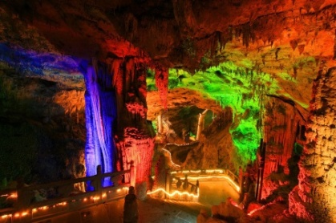
หลังจากรับประทานอาหารบนเรือเสร็จ จากนั้น เราจะพาทุกท่านกลับขึ้นฝั่งเพื่อ เดินทางสู่เมืองนิงบิงห์ ระหว่างทางแวะให้ท่านได้เลือกชมเลือกซื้อผลิตภัณฑ์คุณภาพที่ทำจากเยื่อไผ่ จนได้เวลาอันสมควรนำท่านเดินทางต่อสู่เมืองนิงบิงห์ เมืองเก่าแก่ที่มีความโดดเด่นทางธรรมชาติ มีพื้นที่ชุ่มน้ำในอาณาเขตอันไพศาลจนถูกขนานนามว่า “ฮาลองบก” เป็นเมืองที่มีภูมิทัศน์แปลกตา ทั้งเทือกเขา เนินเขาหินปูน ที่ราบต่ำ และนาข้าวล้อมรอบด้วยยอดเขา99 ยอด จึงถือกันว่าเป็นเมืองศักดิ์สิทธิ์ คณะปฏิวัติของโฮจิมินห์ก็ได้เคยตั้งฐานทัพขึ้นที่นี่เป็นแห่งแรกในการศึก เดียนเบียนฟู
ค่ำ รับประทานอาหารค่ำ ณ ภัตตาคาร (มื้อที่ 4)
เข้าพักที่ GOLD HOTEL หรือเทียบเท่า 3 ดาว
วันที่สาม ล่องเรือฮาลองบก ( TAM COC ) – วัดบายดิงห์ – ไฮฟอง - กรุงเทพฯ
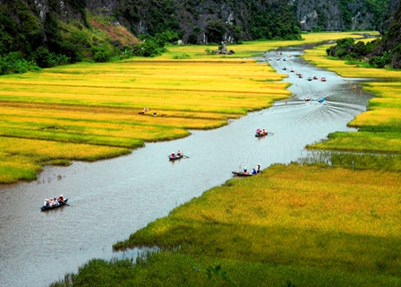
เช้า รับประทานอาหารเช้า ณ โรงแรมที่พัก(มื้อที่ 5)
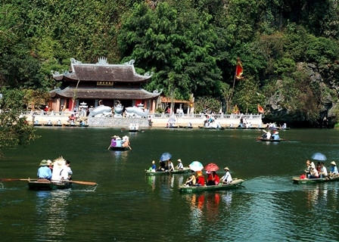
จ่างอาน เป็นแหล่งท่องเที่ยว ที่ตั้งอยู่ทางตอนใต้ของสามเหลี่ยมปากแม่น้ำแดง ในจังหวัดนิงบิ่งห์ เป็นพื้นที่ที่มีทั้งภูมิทัศน์อันงดงามของยอดเขาหินปูน แม่น้ำหลายสายไหลลัดเลาะ บางส่วนจมอยู่ใต้น้ำ และยังถูกล้อมรอบด้วยผาสูงชัน จึงทำให้สถานที่แห่งนี้งดงามน่าชม และยังมีร่องรอยทางโบราณคดีที่เผยให้เห็นการตั้งถิ่นฐานของมนุษย์สมัย โบราณ ทำให้สถานที่แห่งนี้ได้รับการขึ้นทะเบียนเป็นมรดกโลกทางวัฒนธรรมและธรรมชาติ
นำท่านลงเรือล่องไปตามสายธารแห่งธาราที่ไหลเย็น ในช่วงแรกของการเดินทางท่านจะได้ชมทัศนียภาพของภูเขาสองฝั่งแม่น้ำ ซึ่งมีความยาวหลายกิโลเมตร ภาพที่ปรากฏในระ หว่างการเดินทางหลายท่านเปรียบเหมือน กุ้ยหลินของจีน หรือ อ่าวฮาลองเบย์ เพลิดเพลินกับการ นั่งเรือกระจาด ล่องผ่านท้องน้ำ ชมทัศนียภาพของภูเขาน้อยใหญ่ สลับซับซ้อนสุดลูกหูลูกตา สองข้างทางเป็นทุ่งนาบ้างทุ่งหญ้าคาบ้างสลับกันไป ความประทับใจที่ได้จากการมาเที่ยวชมจ่างอานคือ จ่างอานเป็นสถานที่ท่องเทียวทางธรรรมชาติที่สวยงามมากแห่งหนึ่งของเวียตนาม ทิวทัศน์ความสวยงามของที่นี้ได้รับการรังสรรค์จากธรรมชาติล้วนๆจากนั้นนำทุกท่านแวะสักการะ วัด Baidinh ที่มีประวัติอันยาวนานเก่าแก่ และมีชื่อเสียงของประเทศเวียดนามเป็นอย่างมาก
เที่ยง รับประทานอาหารเที่ยง ณ ภัตตาคาร (มื้อที่ 6)
บ่าย นำคณะเดินทางกลับสู่เมืองไฮฟอง
18.05น. เดินทางกลับสู่กรุงเทพฯโดยเที่ยวบินที่VZ 921
19.55น. เดินทางถึงสนามบินสุวรรณภูมิกรุงเทพฯโดยสวัสดิภาพ…

โปรแกรมอาจมีการเปลี่ยนตามความสภาพอากาศ และความเหมาะสม โดยคำนึงถึงประโยชน์ของลูกค้าเป็นสำคัญ
***ก่อนตัดสินใจจองทัวร์ ควรอ่านเงื่อนไขการเดินทางอย่างถ่องแท้ จนเป็นที่พอใจแล้วจึงวางมัดจำเพื่อประโยชน์ของท่านเอง***

อัตราค่าบริการ
ก่อนตัดสินใจจองทัวร์ ท่านควรอ่านเงื่อนไขต่างๆให้ครบถ้วนจนเป็นที่พอใจก่อนชำระเงิน
วันเดินทาง | ผู้ใหญ่ | เด็กต่ำกว่า 12ปี | พักเดี่ยว | จำนวนที่
25-27 NOV 59 | 9,555 | 9,555 | 2,500 | 25+1
02-04 DEC 59 | 9,555 | 9,555 | 2,500 | 25+1
09-11 DEC 59 | 10,555 | 10,555 | 3,000 | 25+1
23-25 DEC 59 | 10,555 | 10,555 | 3,000 | 25+1
30 DEC – 01 JAN 60 | 11,555 | 11,555 | 3,000 | 25+1
20-22 JAN 60 | 9,555 | 9,555 | 2,500 | 25+1
10-12 FEB 60 | 10,555 | 10,555 | 3,000 | 25+1
24-26 FEB 60 | 9,555 | 9,555 | 2,500 | 25+1
10-12 MAR 60 | 9,555 | 9,555 | 2,500 | 25+1
24-26 MAR 60 | 9,555 | 9,555 | 2,500 | 25+1

อัตรานี้เป็นราคาโปรโมชั่น **** ไม่มีราคาเด็ก****
ราคานี้เป็นราคาโปรโมชั่นเมื่อจองทัวร์แล้วไม่สามารถเปลี่ยนแปลง ยกเลิก ขอคืนเงินค่าจองทัวร์ ค่าทัวร์ได้ในทุกกรณี
หมายเหตุ :
1.อัตราค่าบริการเป็นราคาตั๋วเครื่องบินโปรโมชั่น เมื่อจองทัวร์ ไม่สามารถยกเลิก เปลี่ยนแปลง เลื่อนวันเดินทางได้ และ/หรือ ขอคืนเงินค่าทัวร์ ค่าจองทัวร์
2.กรุ๊ปออกเดินทางต้องมีจำนวนไม่ต่ำกว่า 20 ท่านขึ้นไป กรณีไม่ถึงไม่สามารถออกเดินทางได้ บริษัทฯจะแจ้งให้ท่านทราบก่อนการเดินทางอย่างน้อย10 วัน
3.บริษัทฯขอสงวนสิทธิในการเปลี่ยนอัตราค่าบริการ เนื่องจาก ค่าภาษี เซอร์ชาร์ทน้ำมันสายการบินปรับขึ้น และ/หรือมีผลมาจากอัตราแลกเปลี่ยน
4.กรณีที่ท่านเดินทางมาจากต่างจังหวัดโดยสายการบินภายในประเทศ กรุณาแจ้งบริษัทฯก่อนทำการจอง มิฉะนั้น
บริษัทฯจะไม่รับผิดชอบใดๆทั้งสิ้น
ประกาศสำคัญ
สายการบิน มีนโยบายใน จำกัดน้ำหนักท่านละไม่เกิน 20 กิโลกรัม กรณีน้ำหนักกระเป๋าเกิน 20 กิโลกรัม ท่านต้องชำระค่าน้ำหนักส่วนเกินกับสายการบินโดยตรงตามอัตราสายการบินเรียกเก็บและกรุ๊ปออกเดินทางได้ 20 ท่านขึ้นไป
อัตรานี้รวม
ค่าตั๋วเครื่องบินไป-กลับ กรุงเทพฯ – ไฟฟอง – กรุงเทพ ชั้นประหยัด โดยสายการบินเวียดเจ็ทแอร์ ,ค่าภาษีสนามบินกรุงเทพฯ และที่เมืองฮานอย , ค่าที่พักโรงแรม รวมทั้งสิ้น 3 คืนพักห้องละ 2-3 ท่าน, ค่าอาหารครบทุกมื้อตลอดรายการ , ค่ารถรับ-ส่งสนามบิน และ รายการทัวร์ตลอดรายการ , อัตราค่าเข้าชมสถานที่ที่ระบุไว้ในรายการ , ค่าประกันอุบัติเหตุในการเดินทาง 1,000,000 บาท / ค่ารักษาพยาบาล 500,000 บาท ตามเงื่อนไขของบริษัทฯประกันภัย
อัตรานี้ไม่รวม
ภาษีมูลค่าเพิ่ม 7 %, ค่าบริการ และค่าใช้จ่ายส่วนตัวที่ไม่ระบุไว้ในรายการ,ค่าระวางน้ำหนักเกิน 20 กิโลกรัม
ค่าทิปไกด์ท้องถิ่น คนขับรถ ท่านละ 200 บาท / วัน / คน (รวม 3 วัน = 600 บาท / ลูกค้า 1 ท่าน)
****หัวหน้าทัวร์ไทย แล้วแต่ความพึงพอใจในการบริการ****
เอกสารที่ประกอบการเดินทางหนังสือเดินทางเหลืออายุการใช้งานไม่ต่ำกว่า 6 เดือนนับจากวันหมดอายุ และเหลือหน้าว่างติดกันอย่างน้อย 2 หน้า / การจองทัวร์ ท่านละ 5,000 บาทที่เหลือชำระก่อนการเดินทางอย่างน้อย20วัน
การยกเลิกและคืนค่าทัวร์
เนื่องจากเป็นราคาตั๋วเครื่องบินโปรโมชั่น เมื่อจองทัวร์ชำระเงินค่าจองค่าทัวร์แล้ว ไม่สามารถยกเลิก เลื่อน ขอคืนเงิน ได้ทุกกรณี และ กรณีที่กองตรวจคนเข้าเมืองทั้งกรุงเทพฯและในต่างประเทศปฏิเสธมิให้เดินทางออกหรือเข้าประเทศที่ระบุไว้ในรายการเดินทางบริษัทฯขอสงวนสิทธิ์ที่จะไม่คืนค่าทัวร์ไม่ว่ากรณีใดๆทั้งสิ้น รวมถึง เมื่อท่านออกเดินทางไปกับคณะแล้วถ้าท่านงดการใช้บริการรายการใดรายการหนึ่งหรือไม่เดินทางพร้อมคณะถือว่าท่านสละสิทธิ์ไม่อาจเรียกร้องค่าบริการและเงินมัดจาคืนไม่ว่ากรณีใดๆทั้งสิ้น เนื่องจากรายการทัวร์แบบเหมาเหมาจ่าย
หนังสือเดินทาง
*** กรุณาส่งสำเนาหนังสือเดินทางให้บริษัทฯ ก่อนออกเดินทาง 20 วัน เพื่อทางบริษัทฯ จะได้ส่งให้ทางสายการบินเพื่อออกตั๋วเครื่องบิน ***เอกสารการเดินทาง หนังสือเดินทางต้องเหลืออายุการใช้งานมากกว่า 6 เดือนขึ้นไป (นับจากวันออกเดินทาง) และต้องเหลือหน้าว่างสำหรับแสตมป์วีซ่ามากกว่า 2 หน้าขึ้นไป
หมายเหตุ :
กรุณาอ่านศึกษารายละเอียดทั้งหมดก่อนทำการจอง เพื่อความถูกต้องและความเข้าใจตรงกันระหว่างท่านลูกค้าและบริษัท
1.บริษัทฯขอสงวนสิทธิ์ที่จะเลื่อนการเดินทางหรือปรับราคาค่าบริการขึ้นในกรณีที่มีผู้ร่วมคณะไม่ถึง 20 ท่าน
2.ขอสงวนสิทธิ์การเก็บค่าน้ำมันและภาษีสนามบินทุกแห่งเพิ่มหากสายการบินมีการปรับขึ้นก่อนวันเดินทาง
3. บริษัทฯขอสงวนสิทธิ์ในการเปลี่ยนเที่ยวบินโดยมิต้องแจ้งให้ทราบล่วงหน้าอันเนื่องจากสาเหตุต่างๆ
4. บริษัทฯจะไม่รับผิดชอบใดๆทั้งสิ้นหากเกิดกรณีความล่าช้าจากสายการบิน,การยกเลิกบิน,การประท้วง, การนัดหยุดงาน, การก่อการจลาจล, ภัยธรรมชาติ, การนาสิ่งของผิดกฎหมายซึ่งอยู่นอกเหนือความรับผิดชอบของบริษัทฯ
5. บริษัทฯจะไม่รับผิดชอบใดๆทั้งสิ้นหากเกิดสิ่งของสูญหายอันเนื่องเกิดจากความประมาทของท่าน, เกิดจากการโจรกรรมและอุบัติเหตุจากความประมาทของนักท่องเที่ยวเอง
6. ก่อนตัดสินใจจองทัวร์ ท่านควรอ่านเงื่อนไขต่างๆ ให้ครบถ้วนจนเป็นที่พอใจก่อนชำระค่าบริการ ทั้งนี้เพื่อเป็นประโยชน์แก่ตัวท่านและสมาชิกเอง และเมื่อท่านตกลงชำระเงินมัดจาหรือค่าทัวร์ทั้งหมดกับทางบริษัทฯแล้วทางบริษัทฯจะถือว่าท่านได้ยอมรับเงื่อนไขข้อตกลงต่างๆในบริษัทฯ กำหนด
7. รายการนี้เป็นเพียงข้อเสนอที่ต้องได้รับการยืนยันจากบริษัทฯอีกครั้งหนึ่ง หลังจากได้สำรองโรงแรมที่พักในต่างประเทศเรียบร้อยแล้ว โดยโรงแรมจัดในระดับใกล้เคียงกัน ซึ่งอาจจะปรับเปลี่ยนตามที่ระบุในโปรแกรมได้
8. การจัดการเรื่องห้องพัก เป็นสิทธิของโรงแรมในการจัดห้องให้กับกรุ๊ปที่เข้าพักโดยมีห้องพักสำหรับผู้สูบบุหรี่ / ปลอดบุหรี่ได้ โดยอาจจะขอเปลี่ยนห้องได้ตามความประสงค์ของผู้ที่พัก ทั้งนี้ขึ้นอยู่กับความพร้อมให้บริการของโรงแรม และไม่สามารถรับประกันได้
9.กรณีผู้เดินทางต้องการความช่วยเหลือเป็นพิเศษ อาทิเช่น ใช้วิวแชร์ กรุณาแจ้งบริษัทฯ อย่างน้อย 7วันก่อนการเดินทาง มิฉะนั้น บริษัทฯไม่สามารถจัดการได้ล่วงหน้าได้
10.มัคคุเทศก์ พนักงานและตัวแทนของผู้จัด ไม่มีสิทธิในการให้คำสัญญาใด ๆ ทั้งสิ้นแทนผู้จัด นอกจากมีเอกสารลงนามโดยผู้มีอำนาจของผู้จัดกำกับเท่านั้น
11.ผู้จัดจะไม่รับผิดชอบและไม่สามารถคืนค่าใช้จ่ายต่างๆ ได้เนื่องจากเป็นการเหมาจ่ายกับตัวแทนต่างๆ ในกรณีที่ผู้เดินทางไม่ผ่านการพิจารณาในการตรวจคนเข้าเมือง-ออกเมือง ไม่ว่าจะเป็นกองตรวจคนเข้าเมืองหรือกรมแรงงานของทุกประเทศในรายการท่องเที่ยว อันเนื่องมาจากการกระทำที่ส่อไปในทางผิดกฎหมาย การหลบหนี เข้าออกเมือง เอกสารเดินทางไม่ถูกต้อง หรือ การถูกปฏิเสธในกรณีอื่น ๆ
12. การขับรถในเวียดนาม จำกัดความเร็ว ไม่เกิน 60-80 กมต่อชั่วโมง (แล้วแต่พื้นที่)
13. บริการน้ำดื่มท่านวันละ1ขวดต่อคนต่อวัน
14.ทางบริษัทฯ ซึ่งไม่อาจรับผิดชอบต่อความเสียหายที่เกิดขึ้นที่อยู่เหนือการควบคุมของเจ้าหน้าที่ อาทิการนัดหยุดงาน จลาจลเหตุวุ่นวายหรือภัยทางการเมือง ภัยธรรมชาติต่างๆ ฯลฯซึ่งอาจจะทำให้ทางสายการบินงดเว้นการบินตามเวลาที่กำหนด และ/หรือตารางเวลาบินของสายการบินที่ใช้ในเที่ยวบินนั้นๆ ไม่สามารถเดินทางตามเวลาที่กำหนด โดยค่าใช้จ่ายเพิ่มเติมที่เกิดขึ้นจากทั้งทางตรงและทางอ้อม เช่น การเจ็บป่วย การถูกทำร้าย การสูญหาย ความล่าช้าจากอุบัติเหตุต่างๆฯลฯรวมถึงการตอบปฏิเสธการเข้าและออกเมืองจากทางเจ้าหน้าที่ตรวจคนเข้าเมือง อันเนื่องมาจากมีสิ่งผิดกฎหมายหรือเอกสารการเดินทางไม่ถูกต้อง หรือการถูกปฏิเสธในทุกกรณี โดยทั้งนี้ทางบริษัทจะยึดผลประโยชน์ทุกท่านสมาชิกเป็นสำคัญ

“ความสุขของท่านคืองานบริการของเรา”
สนใจในการจอง
โอนเงินมัดจำ ในการจอง ทัวร์ คนละ 5,000 บาท
ชำระส่วนที่เหลือให้หมดก่อน 20 วัน ของวันเดินทาง

โอนมาที่ ธนาคารใด ธนาคารหนึ่ง ในนาม สมปอง เจนชัยจิตรวนิช
ธนาคาร กรุงศรีอยุธยา สาขา สี่แยกวังหิน บัญชีกระแสรายวัน เลขที่บัญชี 2140013280
ธนาคาร กสิกรไทย สาขา รัชดา-ห้วยขวาง ในบัญชีกระแสรายวัน เลขที่บัญชี 089-1069251
ธนาคาร ไทยพาณิชย์ สาขาย่อย เซ็นทรัลปิ่นเกล้า บัญชี ออมทรัพย์ เลขที่ 264-226490-7
ธนาคาร กรุงเทพ สาขาย่อย เซ็นทรัล ปิ่นเกล้า บัญชีออมทรัพย์ เลขที่ 095-0-20209-3

หลังการโอนเงิน
กรุณา ส่งหลักฐานต่างๆ ที่แจ้งไว้ด้านล่างนี้ มาที่............
− Fax 02-9481866, 02-9482065 รอสัญญาณ แฟกต์
− หรือ สแกนหลักฐาน ส่งมาที่ อีเมล์ jenchai624@hotmail.com
1. สำเนาการโอนเงิน
2. เบอร์โทรติดต่อกลับ ของ ผู้จอง และเพื่อนร่วมทาง
3. กำหนดวันเดินทาง / ทริปที่ไป / วันเดินทาง
4. หากไปต่างประเทศ ขอสำเนาพาสปอต
5. สำเนาบัตรประชาชน กรณี ยังไม่มีพาสปอตในขณะนั้น ( ใช้ในการจองตั๋วเครื่องบิน )

สมปอง ทัวร์ /
ใบอนุญาตประกอบธุรกิจการท่องเที่ยว เลขที่ 11 / 05588
Website : www.programtour.com
Email : jenchai624@hotmail.com
Chat : msn : jenchai624@hotmail.com
Chat : Line : 0899246304
Chat : Skype : jenchai624
Office 1 : : ตลิ่งชัน 02-8867018-9
Office 2 : รามอินทรา : 02-9481866
Mobile : ไทย : 089-9246304, 087-5149753,
Mobile : เวียดนาม : 091-6003612

